

### МИНОБРНАУКИ РОССИИ

### федеральное государственное бюджетное образовательное учреждение высшего образования

### «Новосибирский государственный университет экономики и управления «НИНХ» (ФГБОУ ВО «НГУЭУ», НГУЭУ)

Кафедра информационных технологий

**РАСЧЕТНО-ГРАФИЧЕСКАЯ РАБОТА СОЗДАНИЕ БАЗЫ ДАННЫХ «ЗАКАЗЫ ТИПОГРАФИЯ»**

Дисциплина: Прикладные информационные технологии Ф.И.О студента: Курбатова Екатерина Дмитриевна

Направление: 02.03.02 Фундаментальная информатика и информационные технологии

Вариант: 3. Заказы типография

Направленность (профиль): Инженерия программного обеспечения Номер группы: ФИ101

Номер зачетной книжки: 212093

Проверил: Ковригин Алексей Викторович, доцент кафедры информационных технологий

Новосибирск 2023

Техническое задание

«Заказы типография»

**Оглавление**

1. Общее 4

1.1. Описание задания 4

2. Общая структура системы 4

2.1. Табличное описание данных 4

2.2. Модель базы данных 6

2.2.1. Схема базы данных 6

2.3. Функциональные возможности 6

2.3.1. Функции 6

2.4. Возможности редактирования 8

2.4.1. Триггер DELETE 8

2.4.2. Триггер INSERT 8

2.4.3. Триггер UPDATE 9

# Общее

## Описание задания

Реализовать базу данных для учета заказов в типографии. База данных должна содержать пять таблиц сущностей: клиенты, сотрудники, заказы, товары заказа и отделы типографии. В каждой из таблиц необходимо внести минимум 10 различных сущностей. В базе данных также должны быть определены соответствующие внешние ключи для связей между объектами. Для обеспечения целостности данных необходимо определить триггеры, запрещающие операции, нарушающие целостность данных.

* 1. **Цели создания Системы**
     1. С точки зрения создателей Системы:
        1. Сформировать базу данных для типографии
     2. С точки зрения клиента:
        1. Упростить ведение документации, учета заказов

# Общая структура системы

## Табличное описание данных

База данных состоит из 5 таблиц, каждая из которых изначально содержит в себе по 10 и более сущностей с соответствующими атрибутами:

|  |  |  |  |  |
| --- | --- | --- | --- | --- |
| Таблица | Поле | FK | PK | Тип |
| Customers | id | - | + | INT NOT NULL |
| client_name | - | - | varchar(50) NOT NULL |
| phone_number | - | - | varchar(12) NOT NULL |
| email | - | - | varchar(60) NOT NULL |
| Benefit | - | - | bool NOT NULL |
| Workers | Id | - | + | INT NOT NULL |
| name_work | - | - | varchar(50) NOT NULL |
| Post | - | - | varchar(50) NOT NULL |
| id_dep | + | - | INT NOT NULL |
| Departments | id | - | + | INT NOT NULL |
| title | - | - | varchar(50) NOT NULL |
| Products | id | - | + | INT NOT NULL |
| product_name | - | - | varchar(50) NOT NULL |
| material | - | - | varchar(50) NOT NULL |
| price | - | - | DECIMAL NOT NULL DEFAULT '0.0' |
| availability | - | - | bool NOT NULL |
| Orders | id | - | + | INT NOT NULL |
| id_client | + | - | INT NOT NULL |
| id_product | + | - | INT NOT NULL |
| date_regist | - | - | DATE NOT NULL |
| quantity | - | - | INT NOT NULL |
| sum | - | - | DECIMAL NOT NULL |
| id_department | + | - | INT NOT NULL |
| status | - | - | bool NOT NULL |
| deadline | - | - | DATE NOT NULL |
| id_executor | + | - | INT NOT NULL |

**Customers** – клиенты. Таблица содержит следующие поля: ID клиента, имя клиента, номер телефона, электронная почта и наличие льготы (для школьников, студентов, пенсионеров и т.д.)

**Workers** – сотрудники типографии. Содержит следующие поля: ID сотрудника, имя, должность и ID отдела (сотрудник может работать в нескольких отделах).

**Departments** – отделы типографии. Содержит ID и название отдела.

**Products** – товары типографии. Содержит следующие поля: ID товара, название товара, материал, цена за 1 шт., наличие в данный момент.

**Orders** – заказы. Содержит следующие поля: ID, ID клиента, за которым зарегистрирован заказ, ID товара, который заказан, дата регистрации заказа, необходимое количество, общая сумма заказа (с учетом возможных скидок из-за льгот), ID отдела, который занимается заказом, крайний срок, ID исполнителя (конкретный сотрудник).

## Модель базы данных

## Схема базы данных

На схеме показаны основные сущности БД и их взаимосвязь между собой. Все связи имеют тип 1:М:

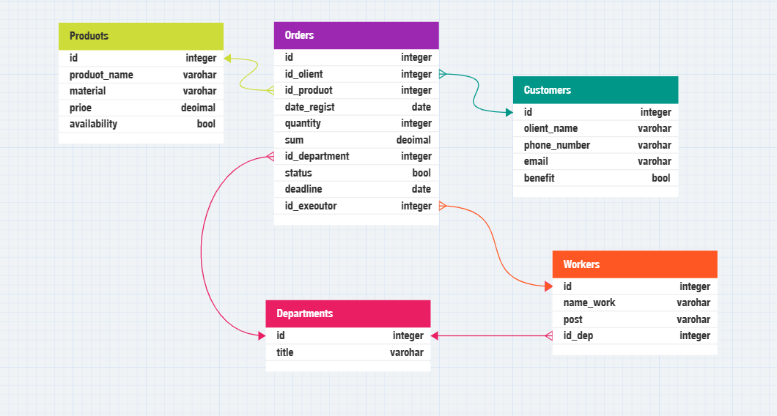

Рисунок 1. Схема базы данных в DBdesigner

## Функциональные возможности

## Функции

#### Функция расчета общей выручки за месяц

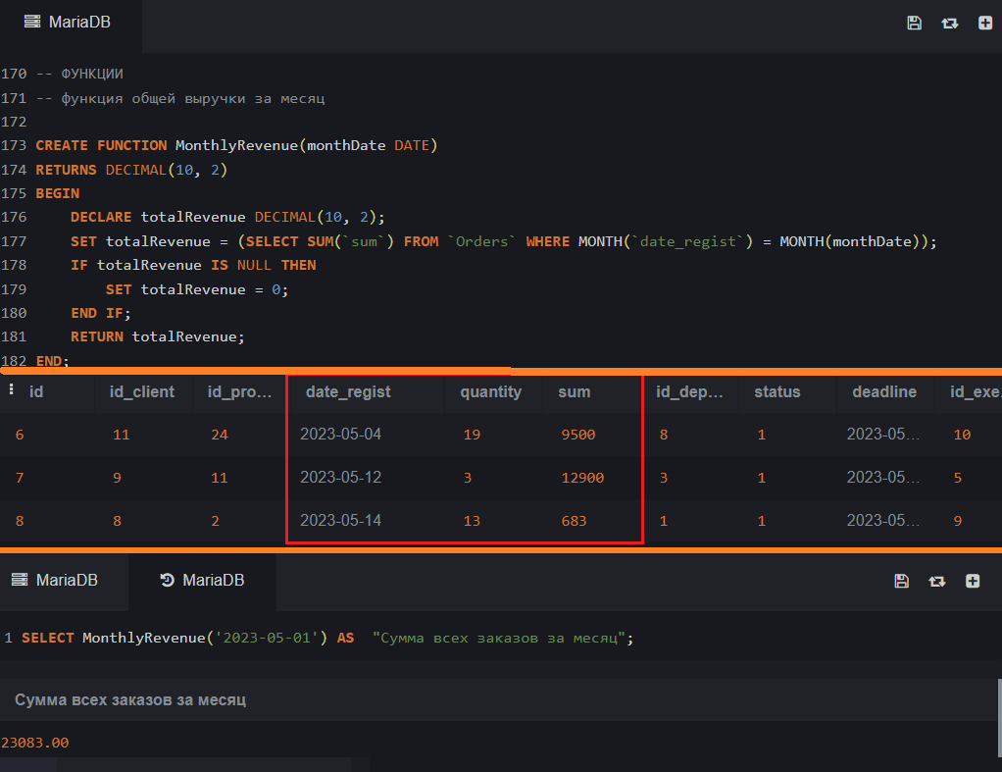Пользователь вводит дату, из которой функция извлекает месяц, и по полю sum таблицы Orders происходит суммирование стоимости всех заказов, зарегистрированных в этот период.

Рисунок 2. Реализация функции расчета общей выручки за месяц

#### Функция вывода ID заказов за указанный период времени

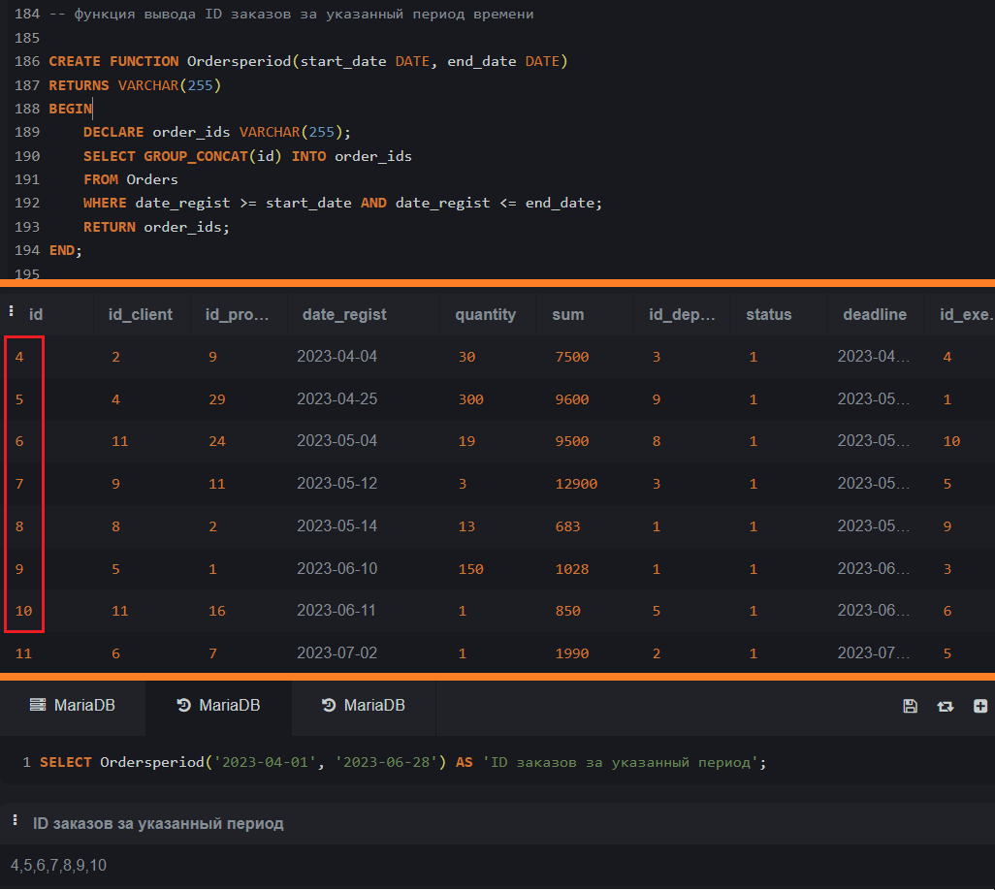Пользователь вводит в консоль 2 даты: начальную и конечную, после чего функция находит в таблицу Orders заказы, соответствующие данному периоду, и передает пользователю ID этих записей в виде списка.

Рисунок 3. Реализация функции вывода ID заказов за указанный период времени

#### Функция расчета средней стоимости заказа за всё время

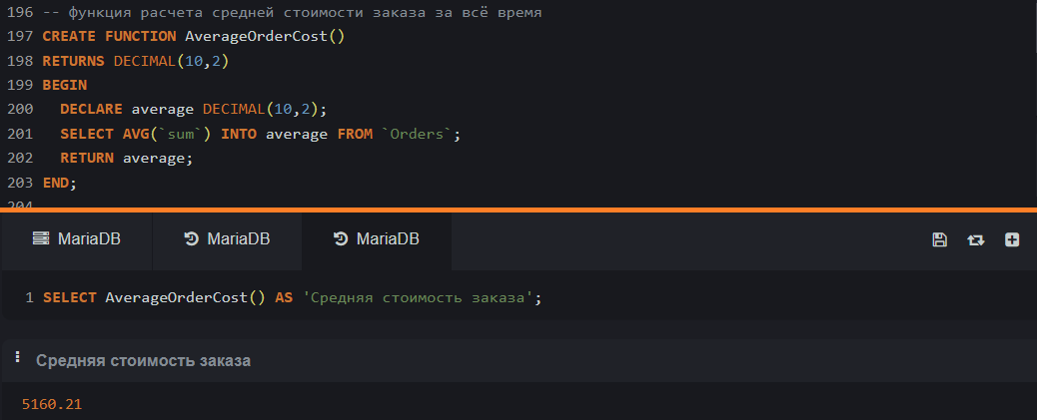Функция подсчитывает среднее значение, учитывая все проданные товары и услуги за все время.

Рисунок 4. Реализация расчета средней стоимости заказа

## Возможности редактирования

## Триггер DELETE

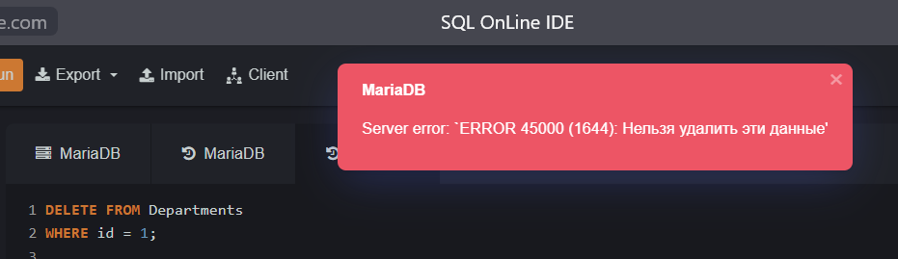 В целях защиты данных, пользователю запрещено удалять записи из системы, поэтому при попытке удалить какую-то таблицу или запись, пользователь увидит сообщение об ошибке.

Рисунок 5. Триггер DELETE

## Триггер INSERT

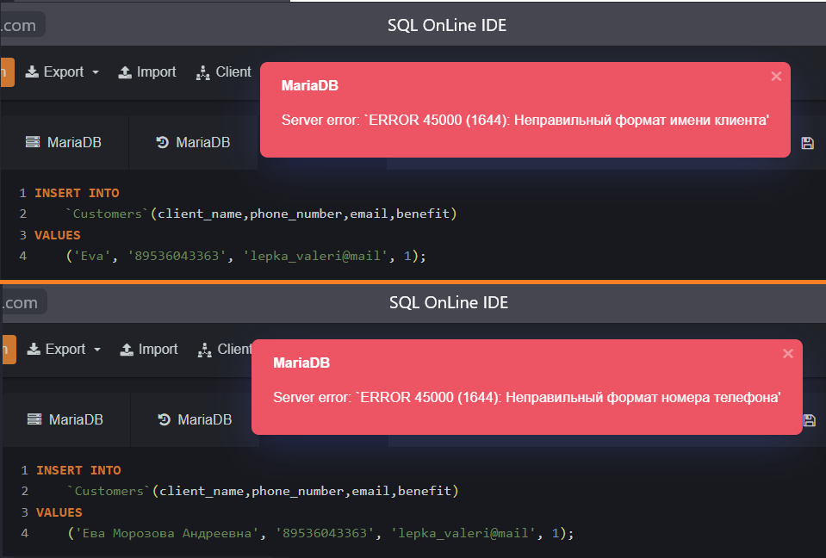 Пользователь может внести новую запись в любую таблицу: для этого необходимо заполнить все поля для таблицы в соответствии с форматом данных, в противном случае пользователь получит ошибку.

Рисунок 6. Триггер INSERT

## Триггер UPDATE

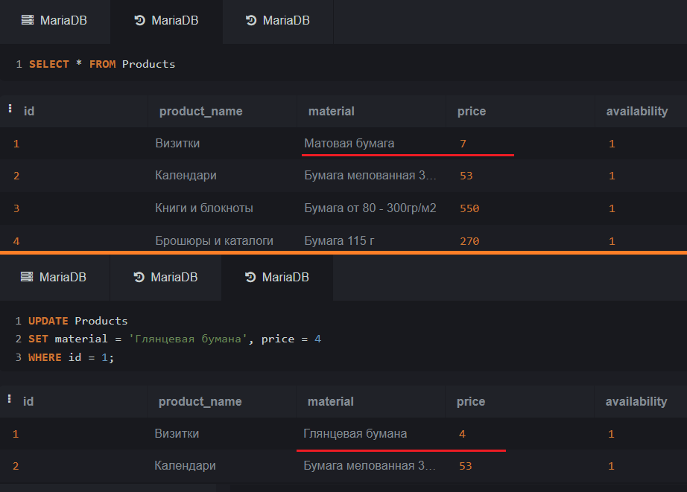 Пользователь может обновить информацию в какой-либо записи, указав нужные поля и новые значения в запросе.

Рисунок 7. Триггер UPDATE